Анализ обсуждений системы «Платон» в социальных медиа

1. Введение
Отчет подготовлен по запросу: Проанализируй все сообщения темы "Платон - система взимания оплаты проезда", создай итоговый отчет Word на основе обсуждений в сообщениях пользователей соцмедиа: какие тематики есть в сообщениях и сделай отчет по каждой тематике:
1. Во введении каждой тематики расскажи про что эта тематика и как ее обсуждают,
2. Нарисуй и объясни график распределения авторов по тематике: по полу, возрасту.
3. Приведи (5-7) примеров сообщений по каждой тематике и ссылки на них.
4. Сделай выводы по отчету обсуждений

Общая статистика
- total_messages: 811
- unique_authors: 524
- top_hubs: {'telegram.org': 568, 'vk.com': 140, 'dzen.ru': 34, 'ok.ru': 18, 'max.ru': 15}

Результаты LLM анализа (ТОП категорий)
- Ошибка анализа: 683
- Хорошо давайте разберемся с этим запросом Пользователь просит определить основную тематику сообщения о системе Платон В тексте говорится о поручении правительства РФ обеспечить безопасность на Крымском мосту в праздники Упоминаются различные организации такие как Крымская железная дорога Росавтодор управление ведомственной охраны Минтранса и Россморречфлот Также говорится о проверке готовности к ликвидации чрезвычайных ситуаций на водном транспорте
Первое что приходит в голову это тема безопасности Но нужно уточнить какая именно безопасность В тексте речь идет о мерах безопасности на Крымском мосту и вод: 2
- Хорошо давайте разберемся с этим текстом Нужно определить основную тематику сообщения о системе Платон Сначала я прочитаю текст внимательно
Текст рассказывает о Григории Березкине его бизнесе владении медиахолдингом РБК энергетическими компаниями роскошных автомобилях и подозрениях в уклонении от налогов Упоминаются его финансовые показатели участие в советах директоров крупных компаний а также связь с системой Платон Однако основная тема текста это не сама система Платон а скорее финансовые манипуляции и скрытие доходов через различные бизнес-структуры Хотя есть упоминание о системе Платон: 2
- Хм давай разберусь с этим сообщением Сначала вижу упоминание системы Платон но дальше текст немного запутан Есть цитата от Селезнева который спрашивает о председателе профсоюза водителей который якобы наезжает на газелистов Затем идет ссылка на форум wroomru про Газель Некст где говорится о колесной базе и массе машины В конце пользователь редактирует сообщение и добавляет поддержкунеподдержку
Платон это система взимания платы за проезд по федеральным трассам для транспортных средств Но в тексте нет прямого упоминания Платона кроме заголовка Возможно сообщение: 1
- Хорошо давайте разберемся с этим текстом Сначала я вижу упоминание системы Платон что сразу указывает на тематику связанную с транспортными сборами или системой взимания платы с грузовых автомобилей Далее в тексте есть цитата от Илюхина ВА физического лица который пишет что Перевозят пустые контейнеры Это может быть связано с вопросами использования транспорта возможно с экономической точки зрения если перевозка пустых контейнеров считается неэффективной Также есть приветствие Приветствую Алексеич и разделение на поддерживающих и не поддерживающих что может указывать на дискуссию или обсуждение какой-то: 1
- Хорошо давайте разберемся с этим текстом Нужно определить основную тематику сообщения о системе Платон Сначала я прочитаю текст внимательно
В тексте говорится что обход Нижнекамска и Набережных Челнов передан в доверительное управление госкомпании Автодор Упоминается распоряжение правительства введение платности с 30 декабря Также описывается система взимания платы Свободный поток безбарьерная и альтернативный бесплатный маршрут Средства от платы идут на содержание дороги и безопасность Есть ссылки на официальный сайт для тарифов
Теперь нужно понять о чем это все Основная тема: 1
- Хорошо давайте разберемся с этим текстом Нужно определить основную тематику сообщения о системе Платон Сначала я прочитаю текст внимательно
В тексте говорится что обход Нижнекамска и Набережных Челнов передан в доверительное управление госкомпании Автодор Упоминается распоряжение правительства введение платности с 30 декабря Также говорится о системе Свободный поток для взимания платы бесплатном альтернативном маршруте и использовании средств на содержание дорог
Теперь нужно понять о чем это все Основные моменты переход дороги на платную систему использование системы Свободный поток информация о: 1
- Хм нужно определить основную тематику сообщения о системе Платон Давайте посмотрю на текст Вижу что речь идет о совместном рейде Ространснадзора и Россельхознадзора на границе с Казахстаном Цель комплексный контроль за продукцией и соблюдением транспортного законодательства Упоминается проверка документов режима труда водителей международной документации SMR Также говорится о платежах в систему Платон за вред дорожному покрытию В ходе рейда проверяли неоплаченные штрафы и внесение платы в Платон В итоге составлены административные дела проведены конс: 1
- Хорошо давайте разберемся с этим текстом Нужно определить основную тематику сообщения о системе Платон Сначала я прочитаю текст внимательно
В тексте говорится что обход Нижнекамска и Набережных Челнов передан в доверительное управление госкомпании Автодор Упоминается распоряжение правительства введение платности с 30 декабря Также упоминается система Свободный поток для взимания платы бесплатный альтернативный маршрут тарифы и направление средств на содержание дороги
Теперь ищу ключевые слова и фразы связанные с системой Платон Система Платон это росс: 1
- Хорошо давайте разберемся с этим текстом Нужно определить основную тематику сообщения о системе Платон Сначала я прочитаю текст внимательно
В первом пункте говорится о сравнении системы Платон с европейскими системами взимания платы за грузовые транспортные средства Упоминаются Германия и Австрия где такие системы используются как инструмент управления дорожной сетью и финансирования инфраструктуры Автор подчеркивает что основная функция этих систем финансирование а не только регулирование транзита
Во втором пункте обсуждается вопрос о дублировании сборов в России Автор объясняет что Платон это не налог а: 1

Детализация по топовой теме: Ошибка анализа
Чаще всего эта тема обсуждалась на площадках: telegram.org, vk.com, dzen.ru

Топ-5 площадок по количеству сообщений
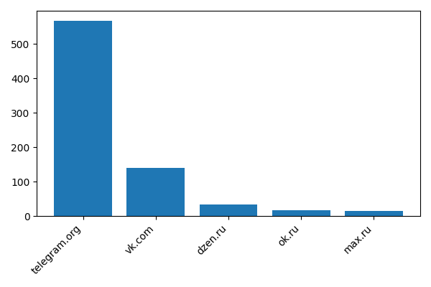

Топ-10 тем (LLM)
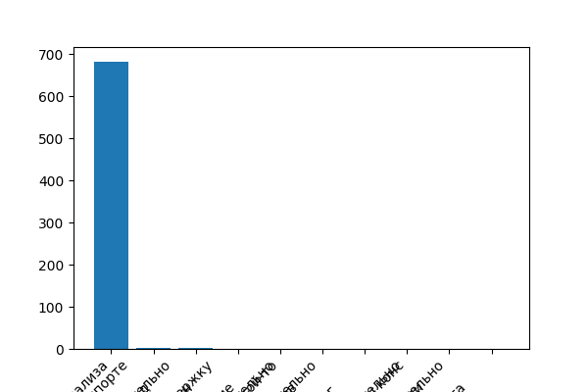

Выводы и аналитика
Автоматическая генерация выводов недоступна. Статистика:
{"total_messages": 811, "unique_authors": 524, "top_hubs": {"telegram.org": 568, "vk.com": 140, "dzen.ru": 34, "ok.ru": 18, "max.ru": 15}, "analysis_top_results": {"Ошибка анализа": 683, "Хорошо давайте разберемся с этим запросом Пользователь просит определить основную тематику сообщения о системе Платон В тексте говорится о поручении правительства РФ обеспечить безопасность на Крымском мосту в праздники Упоминаются различные организации такие как Крымская железная дорога Росавтодор управление ведомственной охраны Минтранса и Россморречфлот Также говорится о проверке готовности к ликвидации чрезвычайных ситуаций на водном транспорте\n\nПервое что приходит в голову это тема безопасности Но нужно уточнить какая именно безопасность В тексте речь идет о мерах безопасности на Крымском мосту и вод": 2, "Хорошо давайте разберемся с этим текстом Нужно определить основную тематику сообщения о системе Платон Сначала я прочитаю текст внимательно\n\nТекст рассказывает о Григории Березкине его бизнесе владении медиахолдингом РБК энергетическими компаниями роскошных автомобилях и подозрениях в уклонении от налогов Упоминаются его финансовые показатели участие в советах директоров крупных компаний а также связь с системой Платон Однако основная тема текста это не сама система Платон а скорее финансовые манипуляции и скрытие доходов через различные бизнес-структуры Хотя есть упоминание о системе Платон": 2, "Хм давай разберусь с этим сообщением Сначала вижу упоминание системы Платон но дальше текст немного запутан Есть цитата от Селезнева который спрашивает о председателе профсоюза водителей который якобы наезжает на газелистов Затем идет ссылка на форум wroomru про Газель Некст где говорится о колесной базе и массе машины В конце пользователь редактирует сообщение и добавляет поддержкунеподдержку\n\nПлатон это система взимания платы за проезд по федеральным трассам для транспортных средств Но в тексте нет прямого упоминания Платона кроме заголовка Возможно сообщение": 1, "Хорошо давайте разберемся с этим текстом Сначала я вижу упоминание системы Платон что сразу указывает на тематику связанную с транспортными сборами или системой взимания платы с грузовых автомобилей Далее в тексте есть цитата от Илюхина ВА физического лица который пишет что Перевозят пустые контейнеры Это может быть связано с вопросами использования транспорта возможно с экономической точки зрения если перевозка пустых контейнеров считается неэффективной Также есть приветствие Приветствую Алексеич и разделение на поддерживающих и не поддерживающих что может указывать на дискуссию или обсуждение какой-то": 1, "Хорошо давайте разберемся с этим текстом Нужно определить основную тематику сообщения о системе Платон Сначала я прочитаю текст внимательно\n\nВ тексте говорится что обход Нижнекамска и Набережных Челнов передан в доверительное управление госкомпании Автодор Упоминается распоряжение правительства введение платности с 30 декабря Также описывается система взимания платы Свободный поток безбарьерная и альтернативный бесплатный маршрут Средства от платы идут на содержание дороги и безопасность Есть ссылки на официальный сайт для тарифов\n\nТеперь нужно понять о чем это все Основная тема": 1, "Хорошо давайте разберемся с этим текстом Нужно определить основную тематику сообщения о системе Платон Сначала я прочитаю текст внимательно\n\nВ тексте говорится что обход Нижнекамска и Набережных Челнов передан в доверительное управление госкомпании Автодор Упоминается распоряжение правительства введение платности с 30 декабря Также говорится о системе Свободный поток для взимания платы бесплатном альтернативном маршруте и использовании средств на содержание дорог \n\nТеперь нужно понять о чем это все Основные моменты переход дороги на платную систему использование системы Свободный поток информация о": 1, "Хм нужно определить основную тематику сообщения о системе Платон Давайте посмотрю на текст Вижу что речь идет о совместном рейде Ространснадзора и Россельхознадзора на границе с Казахстаном Цель комплексный контроль за продукцией и соблюдением транспортного законодательства Упоминается проверка документов режима труда водителей международной документации SMR Также говорится о платежах в систему Платон за вред дорожному покрытию В ходе рейда проверяли неоплаченные штрафы и внесение платы в Платон В итоге составлены административные дела проведены конс": 1, "Хорошо давайте разберемся с этим текстом Нужно определить основную тематику сообщения о системе Платон Сначала я прочитаю текст внимательно\n\nВ тексте говорится что обход Нижнекамска и Набережных Челнов передан в доверительное управление госкомпании Автодор Упоминается распоряжение правительства введение платности с 30 декабря Также упоминается система Свободный поток для взимания платы бесплатный альтернативный маршрут тарифы и направление средств на содержание дороги\n\nТеперь ищу ключевые слова и фразы связанные с системой Платон Система Платон это росс": 1, "Хорошо давайте разберемся с этим текстом Нужно определить основную тематику сообщения о системе Платон Сначала я прочитаю текст внимательно\n\nВ первом пункте говорится о сравнении системы Платон с европейскими системами взимания платы за грузовые транспортные средства Упоминаются Германия и Австрия где такие системы используются как инструмент управления дорожной сетью и финансирования инфраструктуры Автор подчеркивает что основная функция этих систем финансирование а не только регулирование транзита\n\nВо втором пункте обсуждается вопрос о дублировании сборов в России Автор объясняет что Платон это не налог а": 1}}

Примеры сообщений
Источник (telegram.org): Вот из-за такие дальнобойщиков обычные водители стоят в пробке или вынуждены объезжать по встречке.
⏳ Потому что сотню метров грузовик может ползти минут 10. Дальнобойщики так делают, чтобы не получат...
Ссылка: https://telegram.me/proboknet/12443
Источник (telegram.org): ⚡️ С этой ночи обход Нижнекамска и Челнов станет платным — платность введут с 30 на 31 декабря в 00:00.
Система взимания платы на обходе будет полностью автоматизирована. Она будет работать по принцип...
Ссылка: https://telegram.me/kazancity/32261
Источник (dzen.ru): Частные грузоперевозчики в России начали перевозить стандартные морские контейнеры на седельных тягачах, изготовленных из легких грузовиков «Газель», узнала «Газета.Ru». «Такие машины делают для того...
Ссылка: https://dzen.ru/a/aVOVQBD7VhuwLP6G
Источник (threads.com): Читайте внимательно, вопрос в том что надо взвешивать на стойке до прохождения в зал а не после, когда нет возможности оставить перевес, это сделано для дополнительного заработка авиакомпании.
Для соб...
Ссылка: https://www.threads.com/t/DS2gpOrDNhT
Источник (vk.com): В Росавтодоре предложили взимать плату с водителей за каждый километр пути.
По словам замначальника управления регионального развития и реализации национального проекта федерального дорожного агентств...
Ссылка: http://vk.com/wall-67957206_1186627

